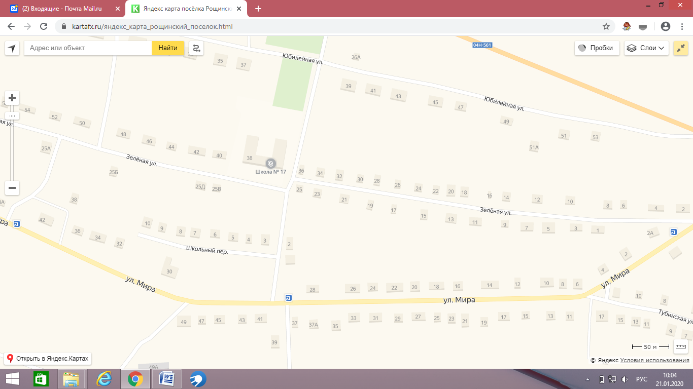

Красноярский край, Курагинский район, п.Рощинский, ул. Зеленая, д. 38,

Рощинская СОШ №17

8А

- Контейнер для ТКО